行 旅
Wayfarer

A108141048
張靖敏

目錄

- 短句摘要Logline
- 故事大綱
- 影片長度與製作規格
- 主視覺
- 分鏡
- 角色概念圖
- 場景設計圖
一、短句摘要Logline
在離家後的那段時間，慢慢尋找，慢慢體會，慢慢成長，去找到沒人見過的自己吧。

- 故事大綱
主題：行旅，出遠門旅行的人。
一個女孩拿了行李箱（離開）、沖泡飲料（思念）、繪畫工具（夢想）、3秒的擁抱和几滴略鹹的眼淚，出發去。女孩即使帶了很多東西出發到目的地，但心裡還是很空，跟大海一樣，起起伏伏。浮浮沉沉。夏天走了，雨後帶來了黃昏。黃昏說：孤獨前是迷茫，孤獨後是成長。黑暗告訴她分離是人生常態。女孩慢慢的體會生活中的每分每秒，成長的過程中和生活讓她體會了孤獨，也懂得了人情世故。
“願你陽光下像個小孩，風雨裡像個大人。”
三、影片長度與製作規格
動畫長度: 約兩分半
動畫類型: 2D Animation
動畫大小: 1920*1080

- 主視覺

五、分鏡
一個女孩拿了行李箱（離開）、

沖泡飲料（思念）、

繪畫工具（夢想）、
3秒的擁抱和几滴略鹹的眼淚。

跟大海一樣，
起起伏伏，浮浮沉沉。
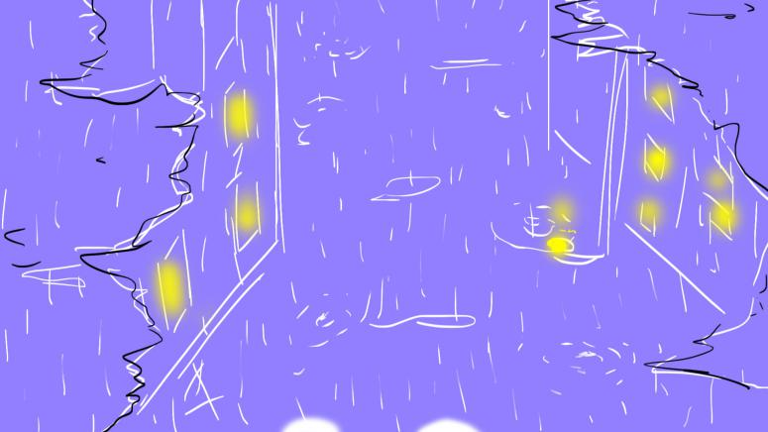
我的心，跟空氣一樣空，
跟白雲一樣白。

（云遮擋了畫面運鏡）

（雲飄走後下雨）夏天還沒跟我說拜拜就走了。
只留下城市的倒影 和

渺小的我。


雨後帶來黃昏，黃昏說孤獨是藍色的，成長是黃色的。
孤獨前是迷茫，孤獨後是成長。（會有藍色和黃色的堆疊效果）

黑夜告訴她分離是人生常態。去成為黑暗中最閃耀的星吧

“願你陽光下像個小孩，風雨裡像個大人。”
- 角色概念圖
剪影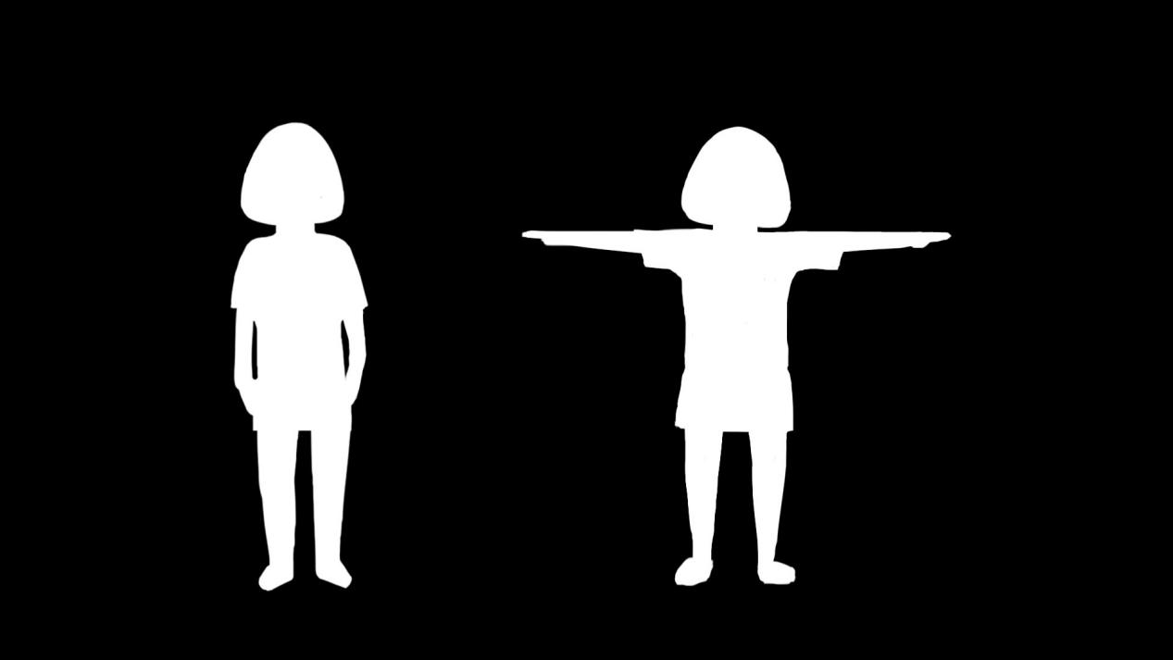

- 場景設計圖
城市、森林、雨天、影子（場景大於人物）